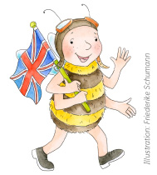
Hello girls and boys!
How are you?

- Listen to the songs (CD in your Workbook)1-8 and sing.
So, nun in Deutsch:
Höre dir die CD in deinem Arbeitsheft (Workbook) an und sing und sprich mit. So kommst du nicht aus der Übung.

- Auf Seite 6 (page 6) findest du einen Dialog. Zeichne die Sprechblasen ab.
Fülle sie aus. Beachte die richtige Reihenfolge- Frage-Antwort nebeneinander.
Die Namen darfst du selbst wählen.
Falls du die Möglichkeit hast, übe den Dialog mit einem Partner.

- Ergänze die Seiten 3 bis 10, falls dort noch Lücken sind!

Viel Spaß
Wünscht dir

Mrs Wahl

